**Viering PCB Brugge**

**Feest Heilige Drie-eenheid-B**

**25-26 mei 2024**

**toespraak**

**GOD IS DIEGENE DIE RUIMTE GEEFT…** Zo leert ons het fameuze dogma over de Heilige Drievuldigheid. God is een drie-dimensionele ruimte waarin wij als mensen mogen leven en ons ten volle als beeld en gelijkenis van God kunnen ontplooien. Want

* **God is VADER (EN MOEDER).** Met oneindig veel ruimte voor vergeving en onvoorwaardelijke aanvaarding. Met kansen op altijd herbeginnen, met mildheid en openheid voor wie verloren gelopen is of eigenzinnig zijn eigen weg is gegaan. Dat horen we in de parabel van de Goede Vader en de verloren zoon.
* **God is ZOON.** Met ruimte voor universele en wereldwijde broederschap, maar ook hier en nu, dicht bij ons. Een bestendige oproep om elkaar trouw en nabij te zijn, een appèl tot doodgewoon en eenvoudig mens-zijn met en voor elkaar. Dat leren we van Jezus van Nazareth.
* En **God is GEEST**. Met ruimte voor vriendschap en verbondenheid, voor gemeenschap, voor gesprek in de relatie, met tijd om te spreken en vooral te luisteren, voor buurmanschap en supporter-zijn van elkaar, voor samenhorigheid, voor daadwerkelijke solidariteit, desnoods dag en nacht…

**DE DRIE-ENE GOD IS DE GOD OVER WIE IN DE BIJBEL PRACHTIGE VERHALEN WORDEN VERTELD…**

1. **God is Vader en Moeder tegelijk – het verhaal van de Goede Vader en de twee verloren zonen.**

De beroemde schilder Rembrandt heeft een prachtig schilderij gemaakt over de terugkeer van de verloren zoon. Kijk vooral naar de twee handen van de vader op dit schilderij. Zij verschillen sterk van elkaar. De linkerhand is sterk en gespierd, met korte stevige vingers. Het is een mannenhand. De rechterhand daarentegen is veel slanker en sierlijker en heeft lange vingers. Het lijkt wel een vrouwenhand.

Rembrandt wil uitdrukken: God is niet alleen vader, maar ook moeder. Hij is de twee in één persoon. De vaderhand houdt vast, bevestigt en bemoedigt. De moederhand liefkoost, streelt en troost. In die twee verschillende handen wordt de gehele genade van de vergeving tastbaar en concreet gemaakt. Rechtvaardigheid en mildheid zijn niet langer aan elkaar tegengesteld. Er is een gebaar van naar zich toehalen en ondersteunend dichtbij zijn enerzijds, maar er is tegelijk ook voorzichtig vrijlaten en behoedzaam respect betonen voor het anders zijn van de ander. Zo wordt de vergevende God-Vader-Moeder hier voor ons uitgetekend....

[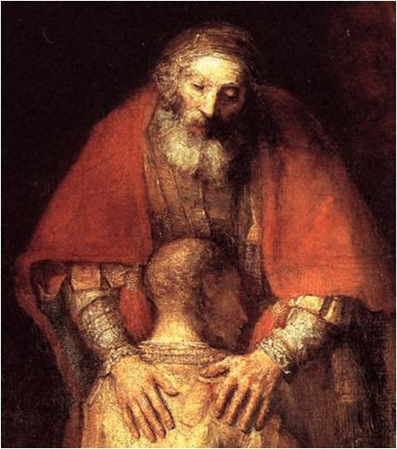](https://www.google.be/url?sa=i&source=images&cd=&ved=2ahUKEwjn7qrU_LnbAhUBLFAKHb2FCz0QjRx6BAgBEAU&url=https://www.pinterest.com/ronrichardson/henri-nouwen/&psig=AOvVaw3jo7ktTt56CWm0E9CEZMI4&ust=1528200501329762)

**Rembrandt: ‘De terugkeer van de verloren zoon’ (1668)**

1. **God is mens geworden in een Man als Jezus. Iemand die tot op het einde van Zijn leven ‘Ja’ heeft gezegd - ‘En toch…’ - ‘Hier ben ik’ – ‘Mij geschiede naar Uw woord’…**

In het verhaal over de ‘Hof van Olijven staat er telkens weer: ‘Jezus stond op’. Met dat typische paas-werkwoord. Heel nadrukkelijk staat het er: Hij stond op en kwam in beweging, naar zijn slapende leerlingen toe en dan terug naar zijn plaats een eind verderop om te waken en te bidden dat Hij het niet zou opgeven… Heen en weer werd Hij geslingerd, van ‘God mijn God, waarom hebt gij mij verlaten’ naar ‘Hier ben Ik – in Uw handen beveel Ik mijn geest’… Je door God en iedereen verlaten voelen – en toch telkens weer opstaan en gààn: is dat niet het begin van Pasen in ons leven? Zijn dat niet het Leven en de Liefde die groter en sterker zijn dan het kruis en de dood?

Er zijn inderdaad mensen die alle ziekte, alle dorst, alle onrecht en alle miserie van de wereld doorstaan. Die het uithouden en altijd weer voortdoen, zonder hoop op beloning, zonder applaus en zonder decoraties. Mensen van hoop zijn het, mensen van vertrouwen, mensen van altijd weer ‘En toch’. Zo een ‘goddelijke Mens was Jezus.

[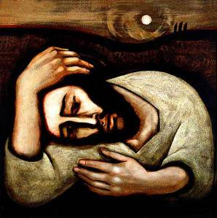](http://www.google.be/url?sa=i&rct=j&q=&esrc=s&source=images&cd=&ved=2ahUKEwib6LWVkdjZAhUGLlAKHWVbCi8QjRx6BAgAEAY&url=http://www.bertaltena.com/getsemane-mat-26-36-46/&psig=AOvVaw0c6tQOpll5Aav0isUySj3M&ust=1520440698624224)

[**Bert Altena**](http://www.bertaltena.com/getsemane-mat-26-36-46/)

**christ-in-gethsemane-michael o brien**

1. **En God is Geest – de kracht en de inspiratie, het vuur en de passie die ons doet leven. Het verhaal van Pinksteren…**

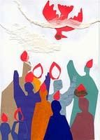

Geest van God, onverwoestbaar werkzaam in mensen. Toen en nu, toekomst onverwacht.

Als vuur, zo schrijft Lucas. Als vlammen op hun hoofd. Zodat ze deuren durfden openen, zelf durfden naar buiten komen en anderen in hun leven binnenlaten. De Geest zorgde ervoor dat ze elkaar konden verstaan. Niet ‘ons kent ons’, maar ‘mens kent mens’.

De Geest is herkenbaar, zo schrijft Paulus aan goedheid en geduld, aan trouw en zachtheid, aan vrede en vreugde, aan liefde en vriendelijkheid, aan diepgang en inspiratie ook.

Het is de Geest die mensen samenbrengt van heinde en verre, over alle grenzen heen.

Die ons hart vernieuwt, ons met wijsheid vervult, en ons herschept tot het beeld en de gelijkenis van God, een opdracht en een verantwoordelijkheid waartoe wij allen geroepen zijn.

**Het is de drie-ene God altijd in de eerste plaats om de mens te doen…**

En dan is er ook nog deze prachtige afbeelding die werd geschilderd door een Zwitserse zuster, Catharina Müller, een Dominicanes die leeft in Bazel. Ze noemt haar werk ‘De barmhartige Drie-eenheid’. In het midden ligt de mens. Want God is het altijd te doen om de mens. Rondom die gebroken mens zien we de Vader die hem optilt en draagt, de Zoon die hem de voeten wast, en de Geest die hem nieuw leven inblaast. De rondingen drukken de cirkelvormige dynamiek van het geheim van de Liefde uit. De open cirkels wijzen ook op de wisselende aanvulling en de openheid van deze bron van Barmhartigheid. Is dat geen prachtige voorstelling van die Onzichtbare, Geheim-zinnige, Drievuldige God? In deze God mag ik als kleine mens geborgen zijn. Bij de Vader, de Zoon en de Geest ben ik altijd thuis. Wanneer we dit proberen te geloven, mogen we met de psalm vol vertrouwen zingen: ‘Leid mij in Uw Waarheid, Gij zijt de bron van mijn bestaan’… (psalm 25,5)

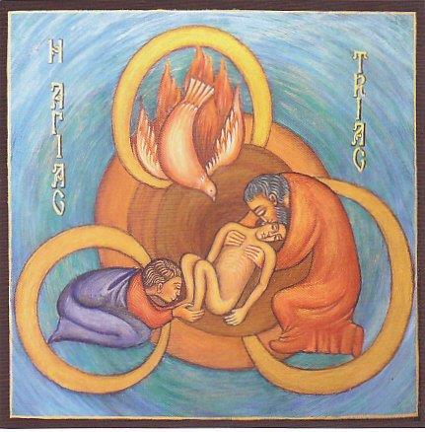

**Catharina Müller - ‘De barmhartige Drie-eenheid’**

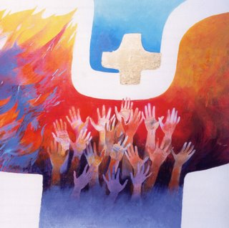

**Arcabas – Pinksteren**

**Heilige Drievuldigheid**

God onze Vader en Moeder   
Eerste en Laatste  
Wij zoeken u in de mist van de tijd.  
Onvindbaar zijt Gij en toch heel nabij.  
Hebt Gij het heelal gemaakt? Of de oerknal bedacht?  
Zijt Gij de Rechter aan het einde van de tijd?  
De hele geschiedenis heeft men van u gesproken  
U allerlei zaken toebedacht  
uw almacht overschat   
En uw liefde onderschat  
Wij hunkeren naar de dag  
Dat wij u oog in oog mogen zien   
En bij u vertoeven.

Jezus, Zoon en Woord van God  
Leraar, bezieler, verbindingsman  
Hoe waren wij zonder jou blijven dwalen!  
Jij werd de Dienstknecht  
Teken van tegenspraak  
Weerloos in het geweld van deze wereld  
Maar in wijsheid boven allen verheven  
Prins van de liefde  
Mogen wij jou aanbidden?

En jij, Heilige Geest,  
Adem en glimlach van God over ons  
Pinkstervuur dat mensen aaneen smeedt  
Tot zussen en broers  
Tot over de religies heen  
Die hoop, inzicht en kracht geeft  
Honderdvoud   
Wij danken jou  
Wij rekenen op jou  
Wees jij ons kloppend hart  
Tot op de dag van voltooiing.

*(Alternatieve geloofsbelijdenis – Ides Nicaise – Filosofenfontein Heverlee/Leuven)*

samenstelling: geert dedecker